Отчёт по лабораторной работе №5

Дисциплина: Моделирование сетей передачи данных

Боровиков Даниил Александрович НПИбд-01-22

Содержание

# 1 Цель работы

Основной целью работы является получение навыков проведения интерактивных экспериментов в среде Mininet по исследованию параметров сети, связанных с потерей, дублированием, изменением порядка и повреждением пакетов при передаче данных. Эти параметры влияют на производительность протоколов и сетей.

# 2 Задание

1. Задайте простейшую топологию, состоящую из двух хостов и коммутатора с назначенной по умолчанию mininet сетью 10.0.0.0/8.
2. Проведите интерактивные эксперименты по по исследованию параметров сети, связанных с потерей, дублированием, изменением порядка и повреждением пакетов при передаче данных.
3. Реализуйте воспроизводимый эксперимент по добавлению правила отбрасывания пакетов в эмулируемой глобальной сети. На экран выведите сводную информацию о потерянных пакетах.
4. Самостоятельно реализуйте воспроизводимые эксперименты по исследованию параметров сети, связанных с потерей, изменением порядка и повреждением пакетов при передаче данных. На экран выведите сводную информацию о потерянных пакетах.

# 3 Выполнение лабораторной работы

В виртуальной машине mininet исправим права запуска X-соединения (рис. 1):

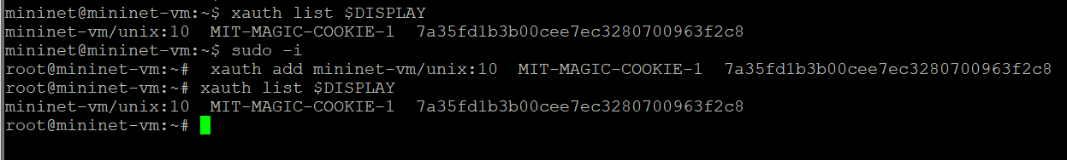

Рис. 1: Исправление прав запуска X-соединения в виртуальной машине mininet

Зададим простейшую топологию, состоящую из двух хостов и коммутатора с назначенной по умолчанию mininet сетью 10.0.0.0/8 (рис. 2):

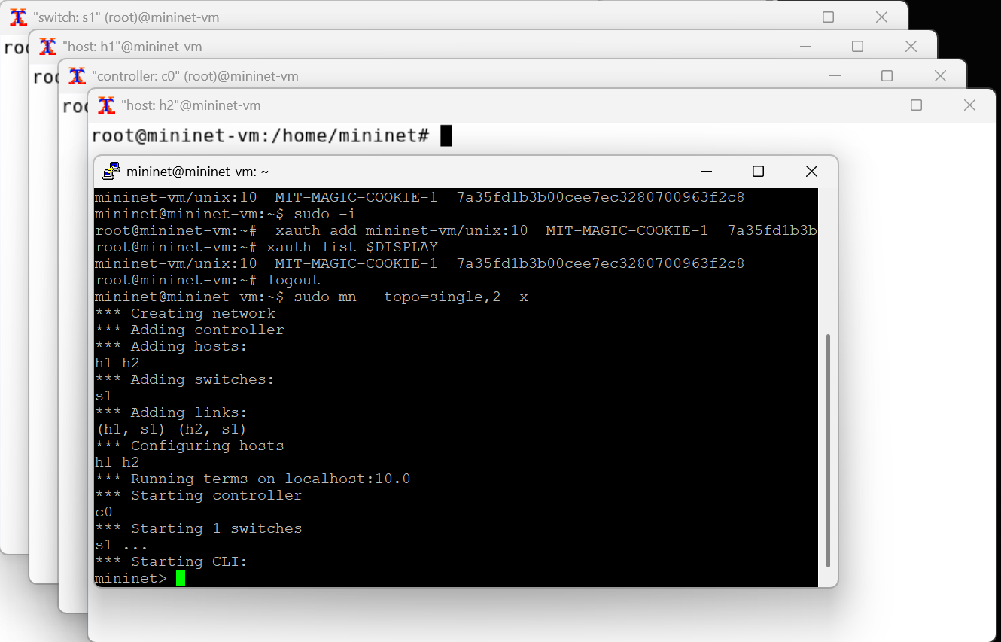

Рис. 2: Создание простейшей топологии

На хостах h1 и h2 введём команду ifconfig, чтобы отобразить информацию, относящуюся к их сетевым интерфейсам и назначенным им IP-адресам. В дальнейшем при работе с NETEM [1] и командой tc будут использоваться интерфейсы h1-eth0 и h2-eth0 (рис. 3):

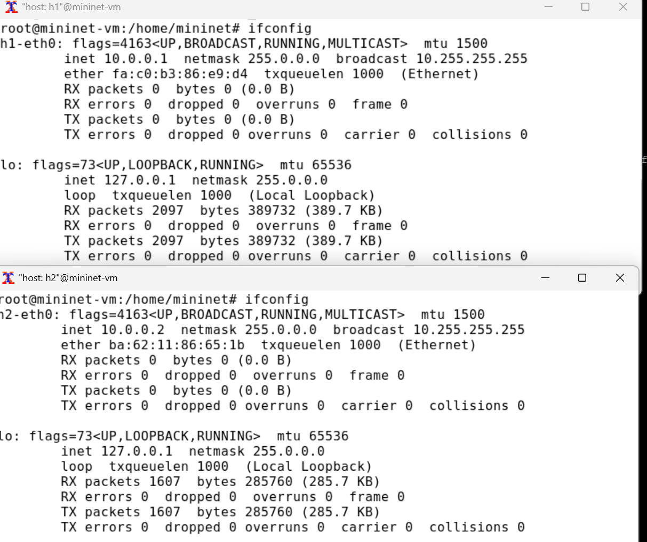

Рис. 3: Отображение информации их сетевых интерфейсов и IP-адресов

Проверим подключение между хостами h1 и h2 с помощью команды ping с параметром -c 6 (рис. 4):

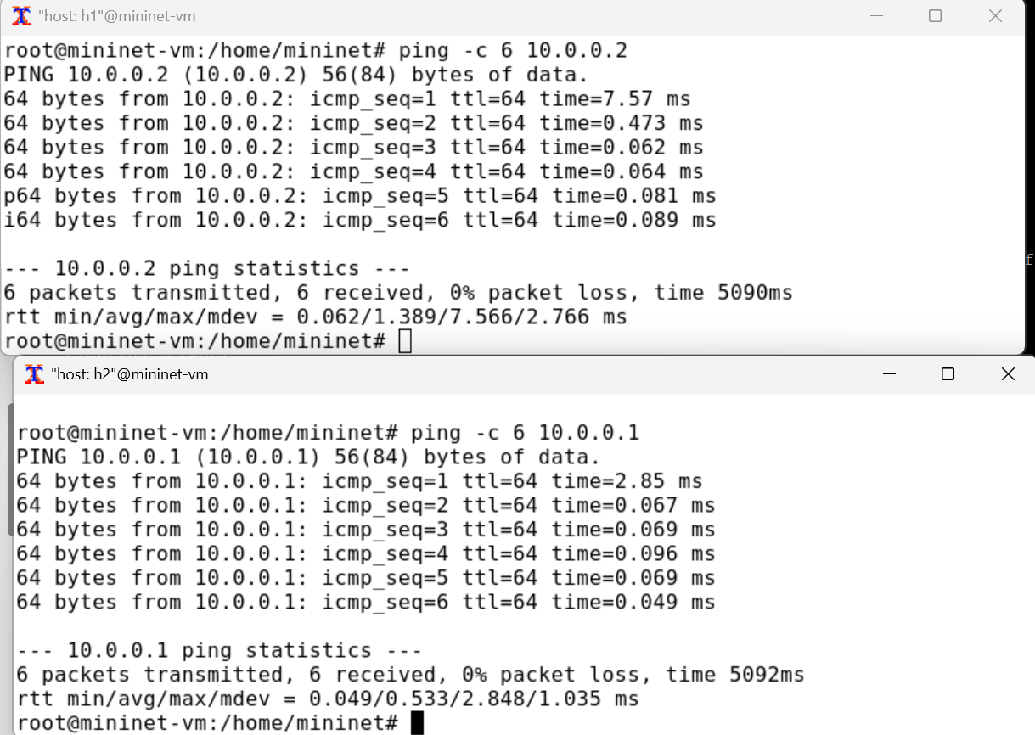

Рис. 4: Проверка подключения между хостами h1 и h2

На хосте h1 добавим 10% потерь пакетов к интерфейсу h1-eth0 (рис. 5):

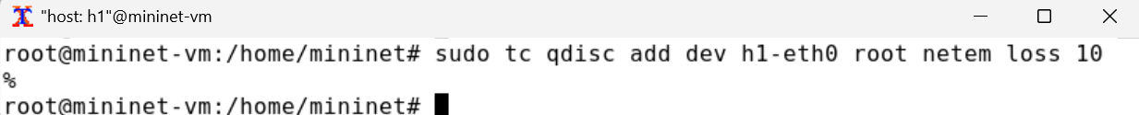

Рис. 5: Добавление 10% потерь пакетов на хосте h1

Проверим, что на соединении от хоста h1 к хосту h2 имеются потери пакетов, используя команду ping с параметром -c 100 с хоста h1 (рис. 6):

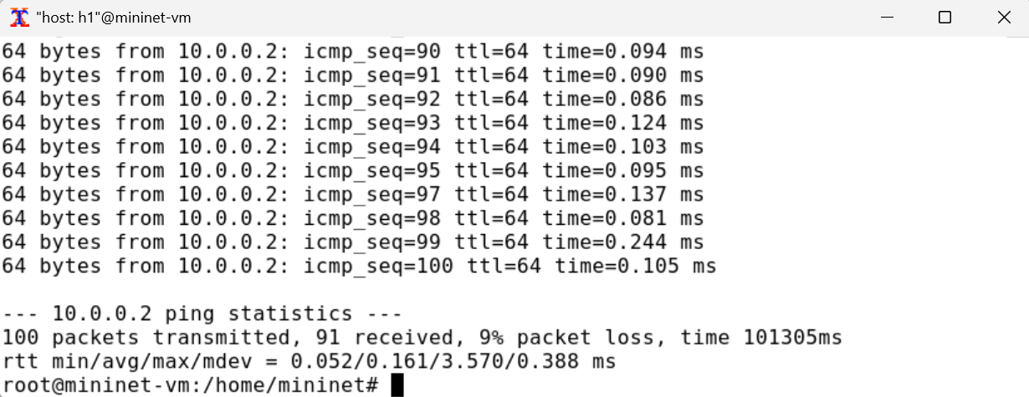

Рис. 6: Проверка

Для эмуляции глобальной сети с потерей пакетов в обоих направлениях необходимо к соответствующему интерфейсу на хосте h2 также добавить 10% потерь пакетов (рис. 7):

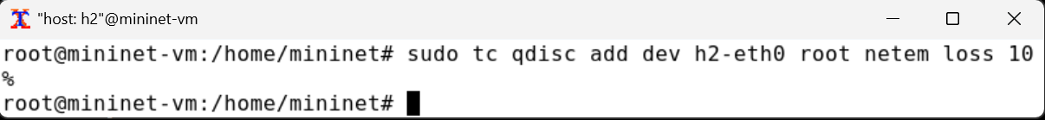

Рис. 7: Добавление 10% потерь пакетов на хосте h2

Проверим, что соединение между хостом h1 и хостом h2 имеет больший процент потерянных данных (10% от хоста h1 к хосту h2 и 10% от хоста h2 к хосту h1), повторив команду ping с параметром -c 100 на терминале хоста h1 (рис. 8):

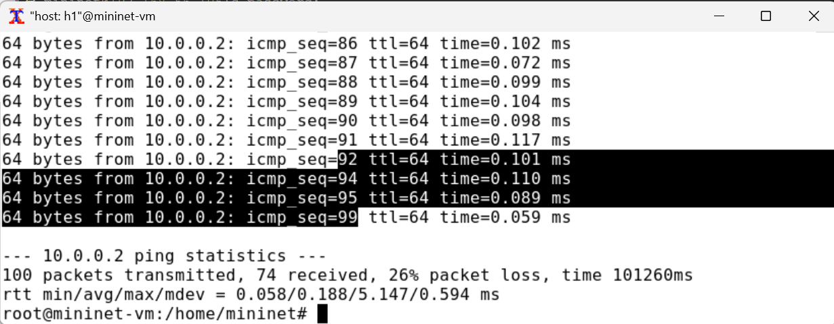

Рис. 8: Проверка

Пропущенные номера icmp_seq (от 1 до 100): 3, 8, 9, 14, 20, 25, 27, 29, 33, 37, 38, 42, 48, 53, 58, 64, 66, 68, 74, 81, 82, 93, 96, 97, 98 100

Восстановим конфигурацию по умолчанию, удалив все правила, применённые к сетевому планировщику соответствующего интерфейса (рис. 9):

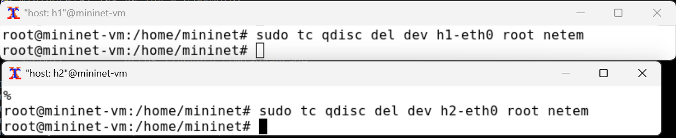

Рис. 9: Восстановление конфигурации по умолчанию для хоста h1 и хоста h2

Убедимся, что соединение от хоста h1 к хосту h2 не имеет явной потери пакетов, запустив команду ping с терминала хоста h1 и затем нажав Ctrl + c , чтобы остановить тест (рис. 10):

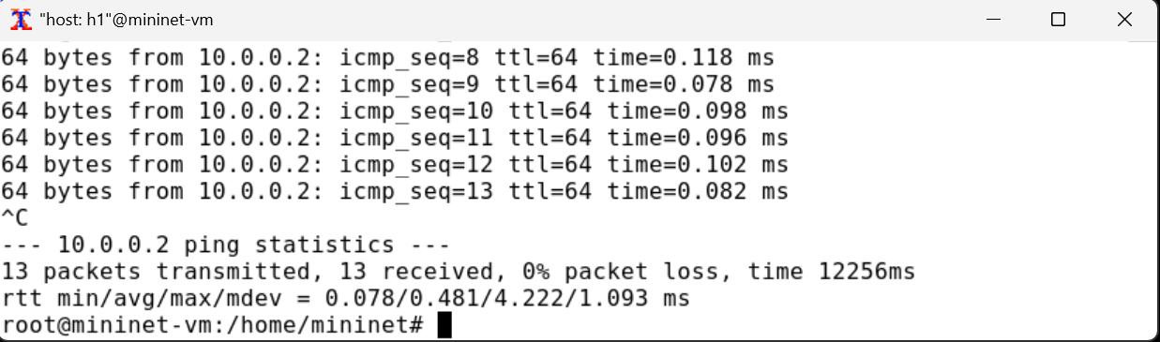

Рис. 10: Проверка

Добавим на интерфейсе узла h1 коэффициент потери пакетов 50% (такой высокий уровень потери пакетов маловероятен), и каждая последующая вероятность зависит на 50% от последней (рис. 11):



Рис. 11: Добавление на узле h1 коэффициента потери пакетов 50%

Проверим, что на соединении от хоста h1 к хосту h2 имеются потери пакетов, используя команду ping с параметром -c 50 с хоста h1 (рис. 12):

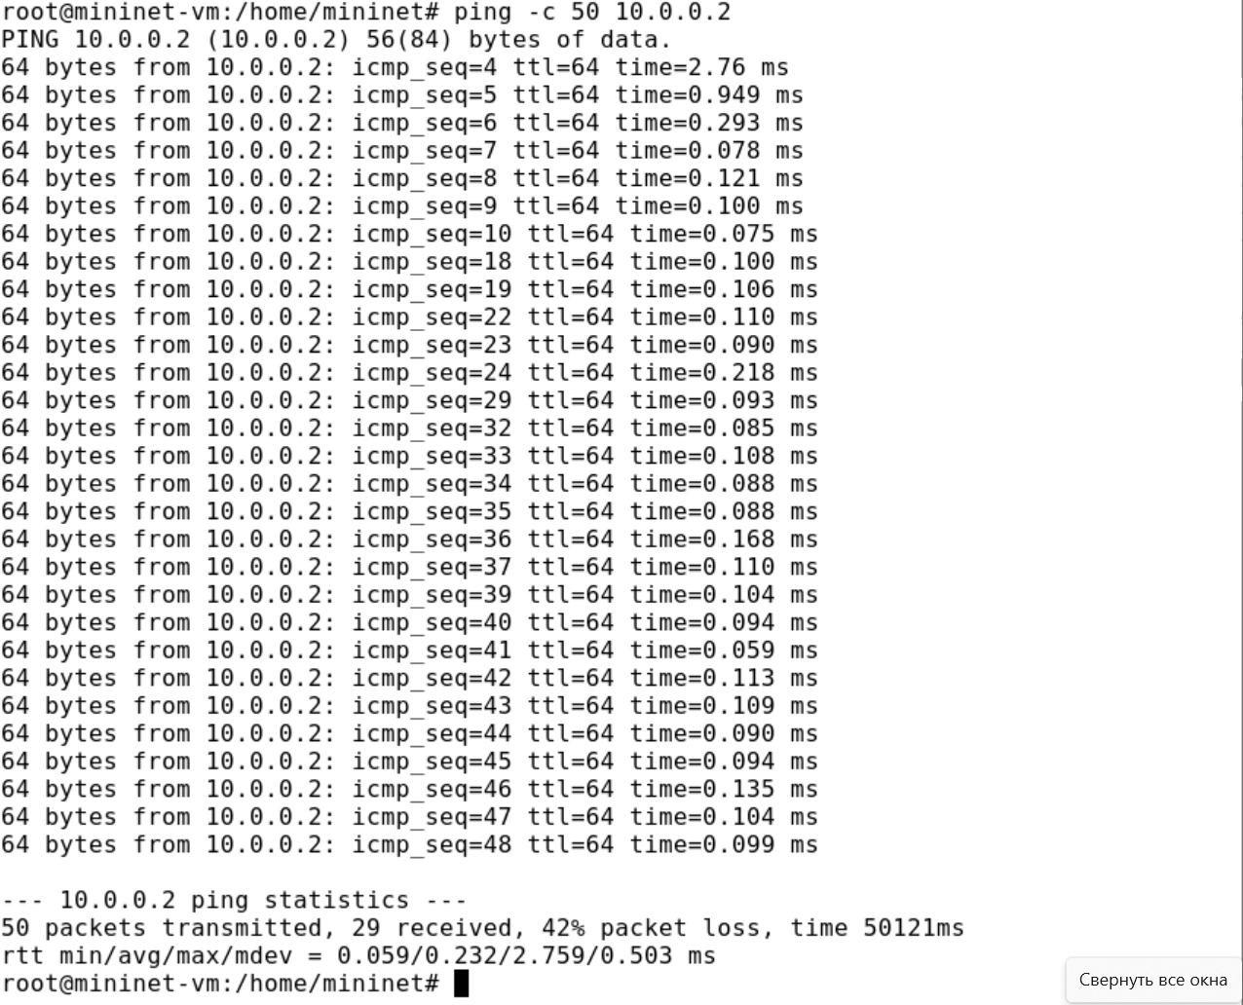

Рис. 12: Проверка

Восстановим конфигурацию интерфейса по умолчанию на узле h1 (рис. 13):



Рис. 13: Восстановление конфигурации интерфейса по умолчанию

Добавим на интерфейсе узла h1 0,01% повреждения пакетов (рис. 14):



Рис. 14: Добавление на узле h1 0.01% повреждения пакетов

Проверим конфигурацию с помощью инструмента iPerf3 для проверки повторных передач. Для этого запустим iPerf3 в режиме сервера в терминале хоста h2, запустим iPerf3 в клиентском режиме в терминале хоста h1 (рис. 15):

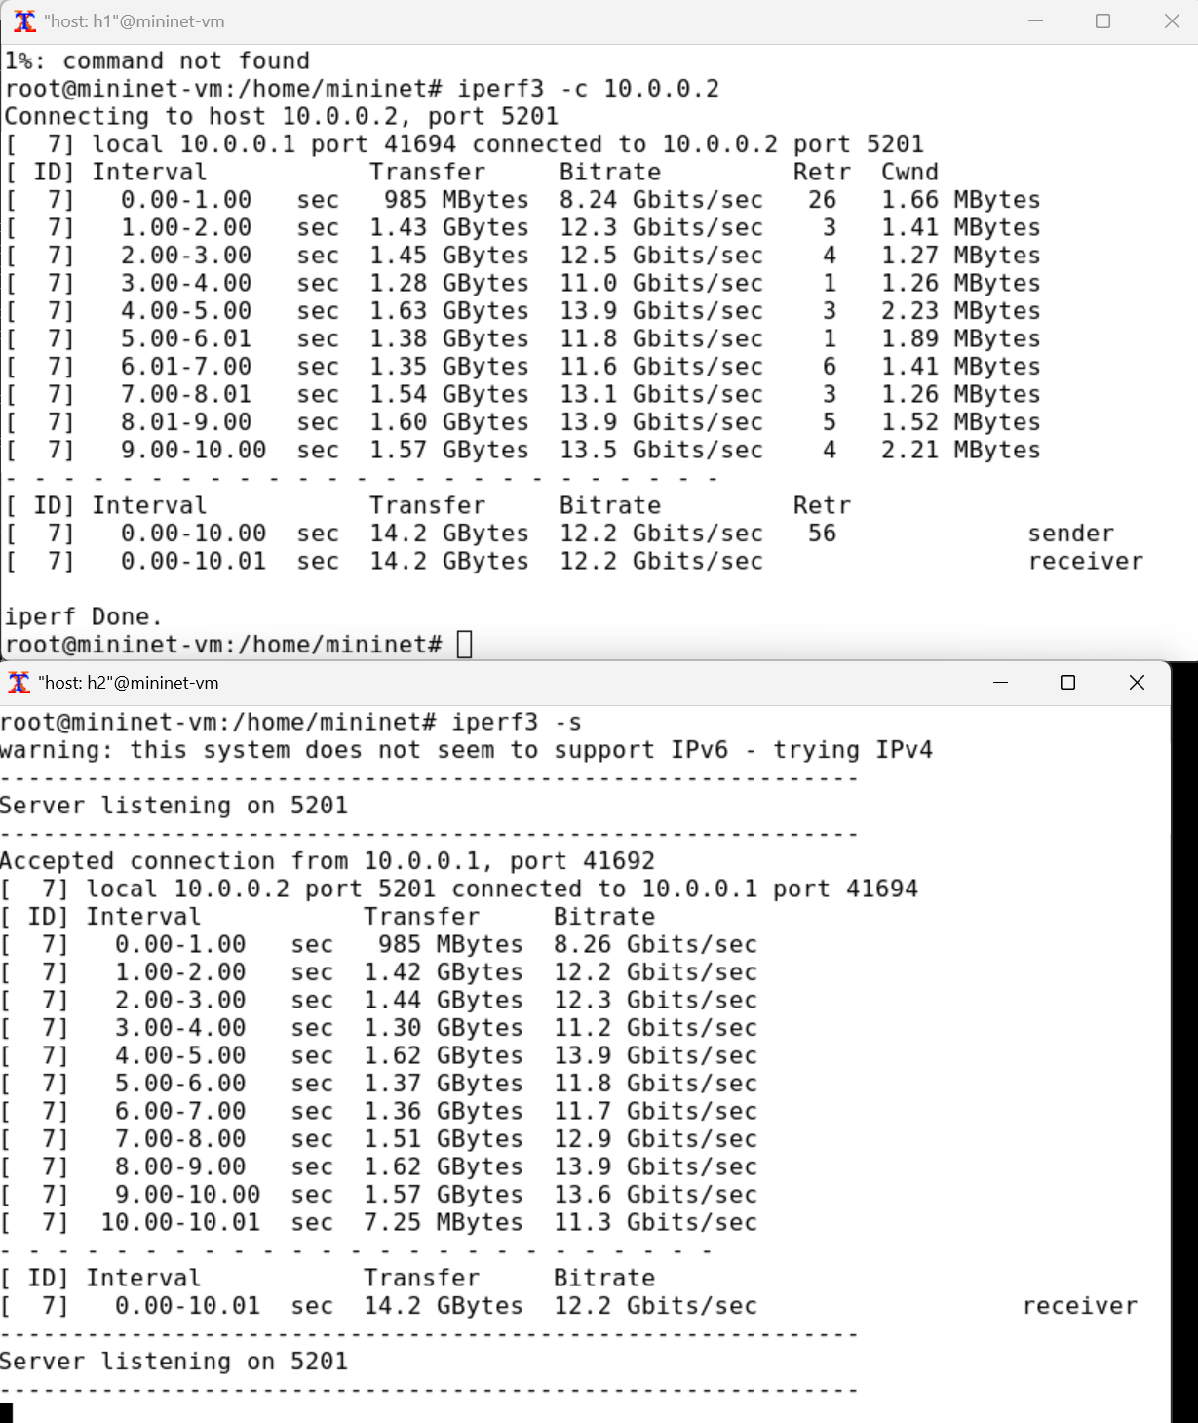

Рис. 15: Проверка конфигурации с помощью инструмента iPerf3 для проверки повторных передач

Восстановим для узла h1 конфигурацию по умолчанию (рис. 16):

Восстановление конфигурации интерфейса по умолчанию

Рис. 16: Восстановление конфигурации интерфейса по умолчанию

Добавим на интерфейсе узла h1 правило из лабораторной работы (рис. 17):



Рис. 17: Добавление на узле h1 правила из лабораторной работы

Проверим, что на соединении от хоста h1 к хосту h2 имеются потери пакетов, используя команду ping с параметром -c 20 с хоста h1. Убедимся, что часть пакетов не будут иметь задержки (один из четырех, или 25%), а последующие несколько пакетов будут иметь задержку около 10 миллисекунд (три из четырех, или 75%) (рис. 18):

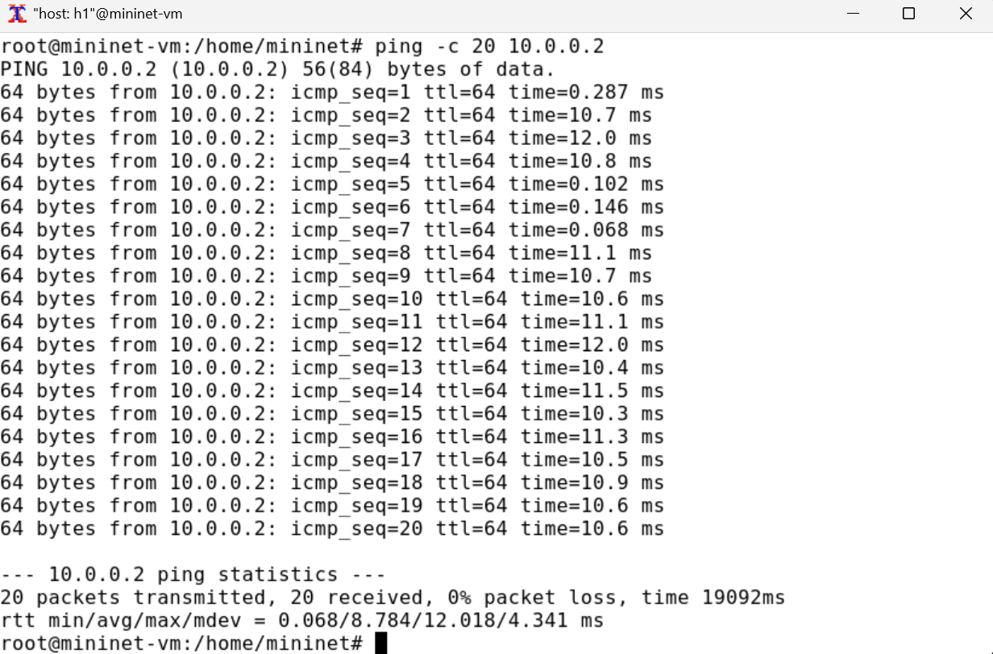

Рис. 18: Проверка

Восстановим конфигурацию интерфейса по умолчанию на узле h1 (рис. 19):

Восстановление конфигурации интерфейса по умолчанию

Рис. 19: Восстановление конфигурации интерфейса по умолчанию

Для интерфейса узла h1 зададим правило c дублированием 50% пакетов (т.е. 50% пакетов должны быть получены дважды) (рис. 20):



Рис. 20: Добавление на узле h1 правила с дублированием 50% пакетов

Проверим, что на соединении от хоста h1 к хосту h2 имеются дублированные пакеты, используя команду ping с параметром -c 20 с хоста h1. Дубликаты пакетов помечаются как DUP!. Измеренная скорость дублирования пакетов будет приближаться к настроенной скорости по мере выполнения большего количества попыток (рис. 21):

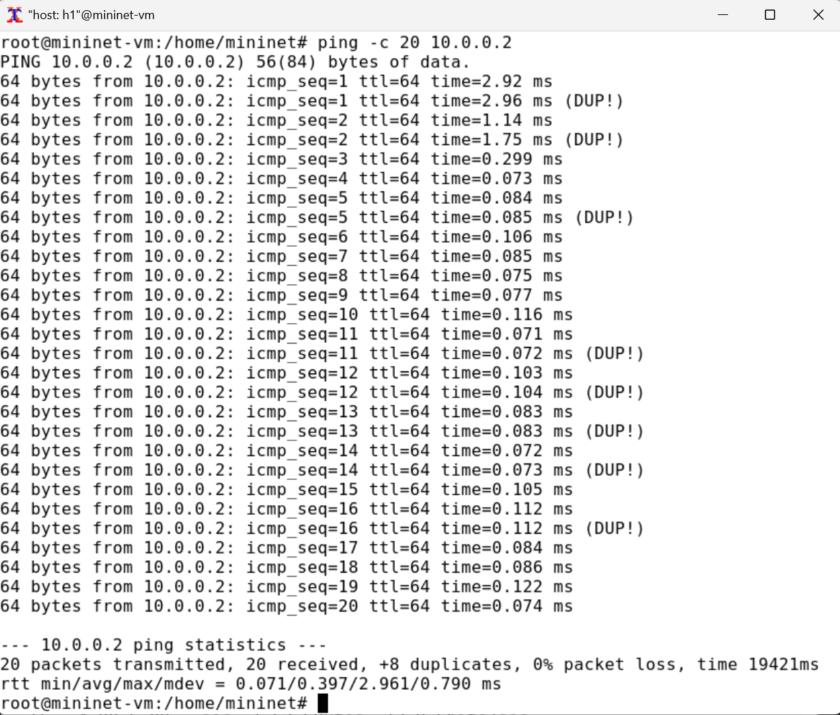

Рис. 21: Проверка

Восстановим конфигурацию интерфейса по умолчанию на узле h1 (рис. 22):



Рис. 22: Восстановление конфигурации интерфейса по умолчанию

Для каждого воспроизводимого эксперимента expname создадим свой каталог, в котором будут размещаться файлы эксперимента (рис. 23):



Рис. 23: Создание каталога expname

В виртуальной среде mininet в своём рабочем каталоге с проектами создадим каталог simple-drop и перейдём в него (рис. 24):

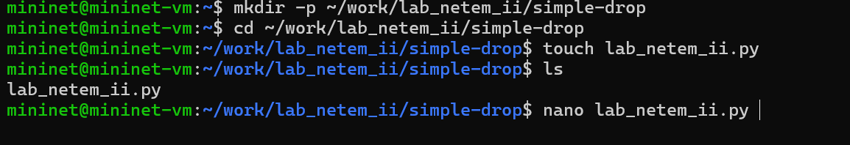

Рис. 24: Создание каталога simple-drop и дальнейшее его открытие

Создадим скрипт для эксперимента lab_netem_ii.py (рис. 25):

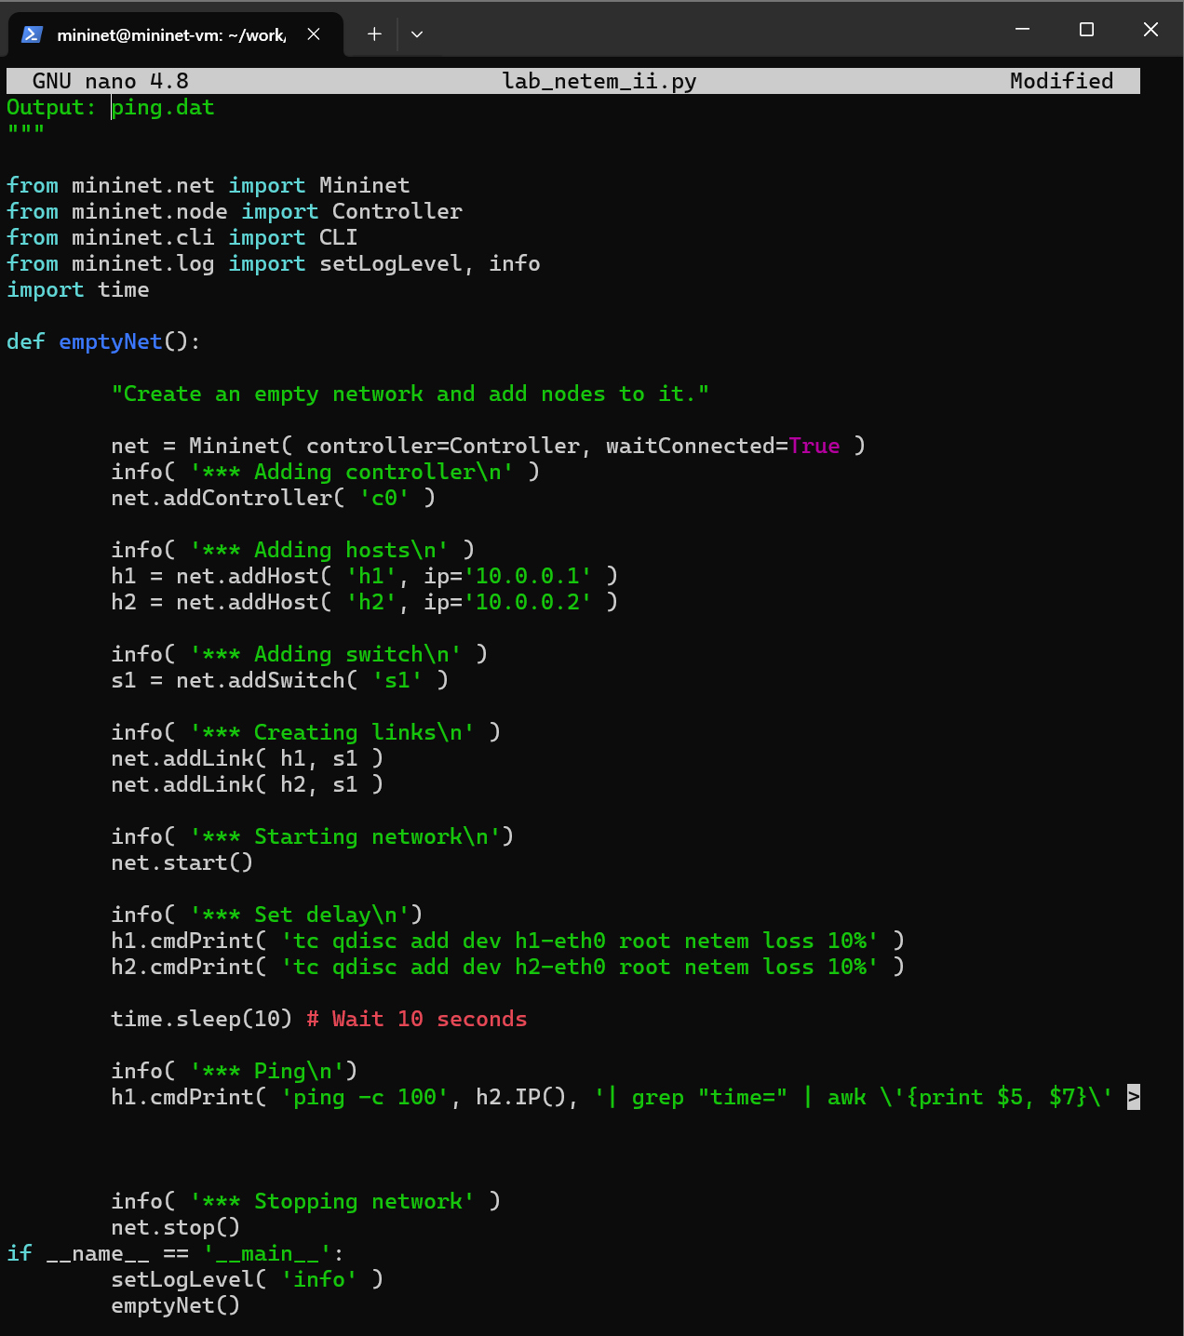

Рис. 25: Создание скрипта для эксперимента

Затем создадим скрипт, чтобы на экран или в отдельный файл выводилась информация о потерях пакетов (рис. 26):

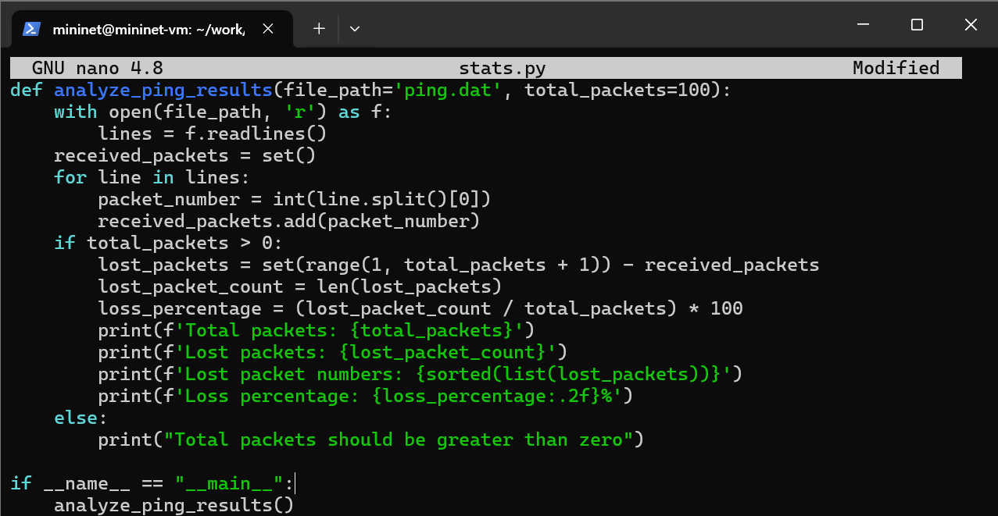

Рис. 26: Создание нового скрипта для вывода информации о потере пакетов

Создадим Makefile для управления процессом проведения эксперимента (рис. 27):

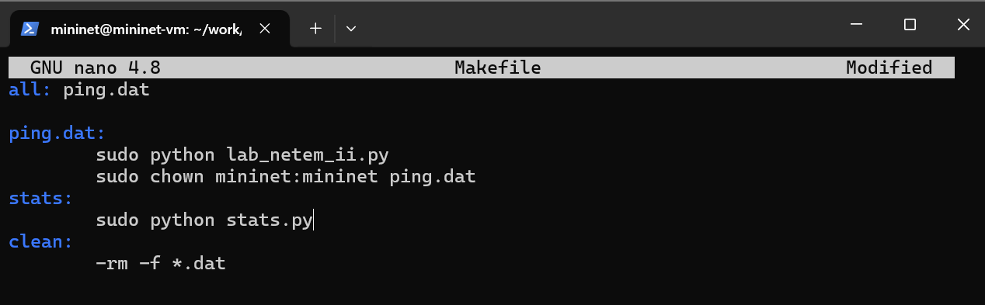

Рис. 27: Создание Makefile и помещение в него скрипта

Выполним эксперимент и далее очистим каталог от результатов проведения экспериментов (рис. 28):

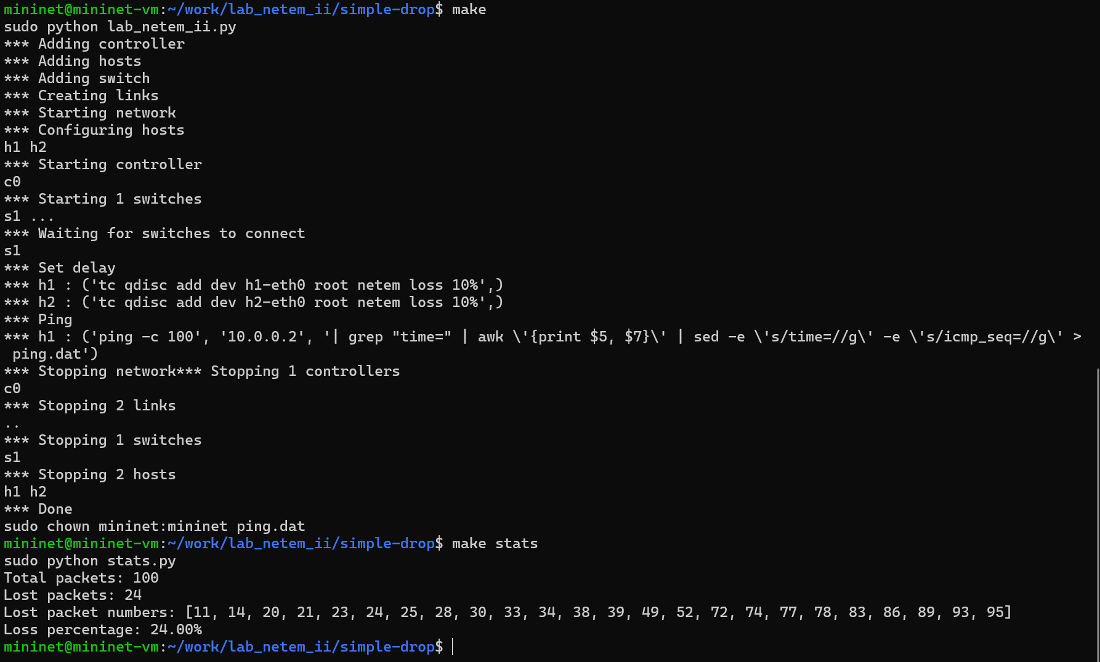

Рис. 28: Выполнение эксперимента и последующая очистка каталога

Далее реализуем воспроизводимые эксперименты по исследованию параметров сети, связанных с потерей, изменением порядка и повреждением пакетов при передаче данных (рис. 29 - рис. 32):

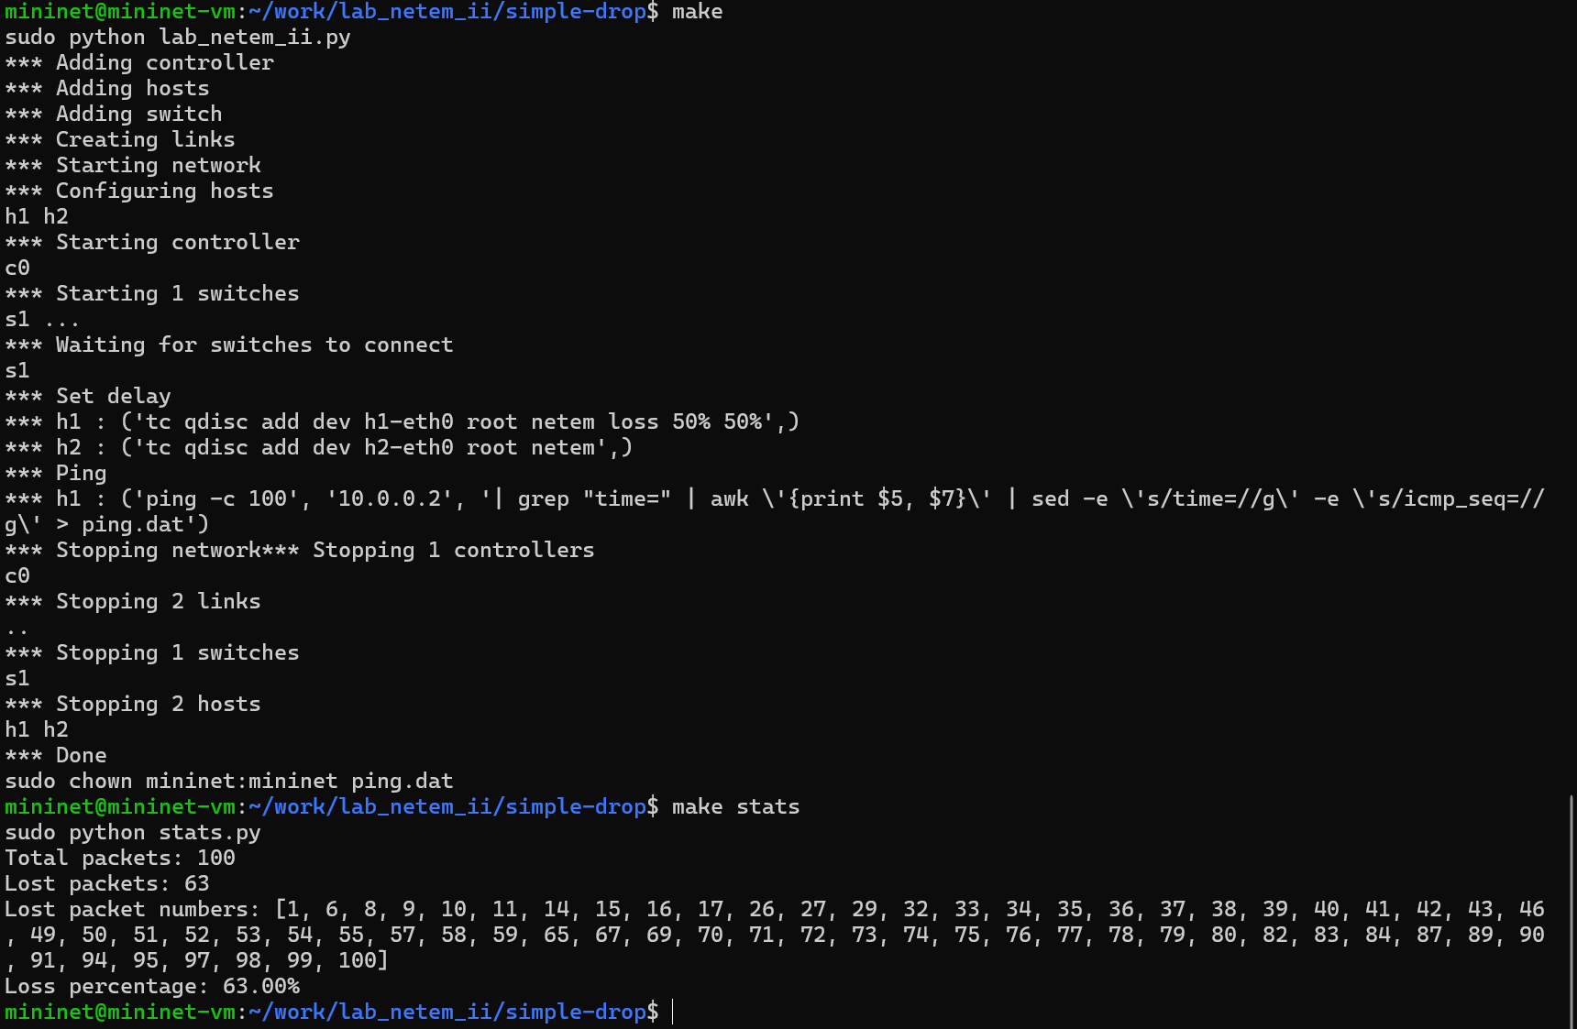

Рис. 29: Реализация воспроизводимого эксперимента по исследованию параметров сети

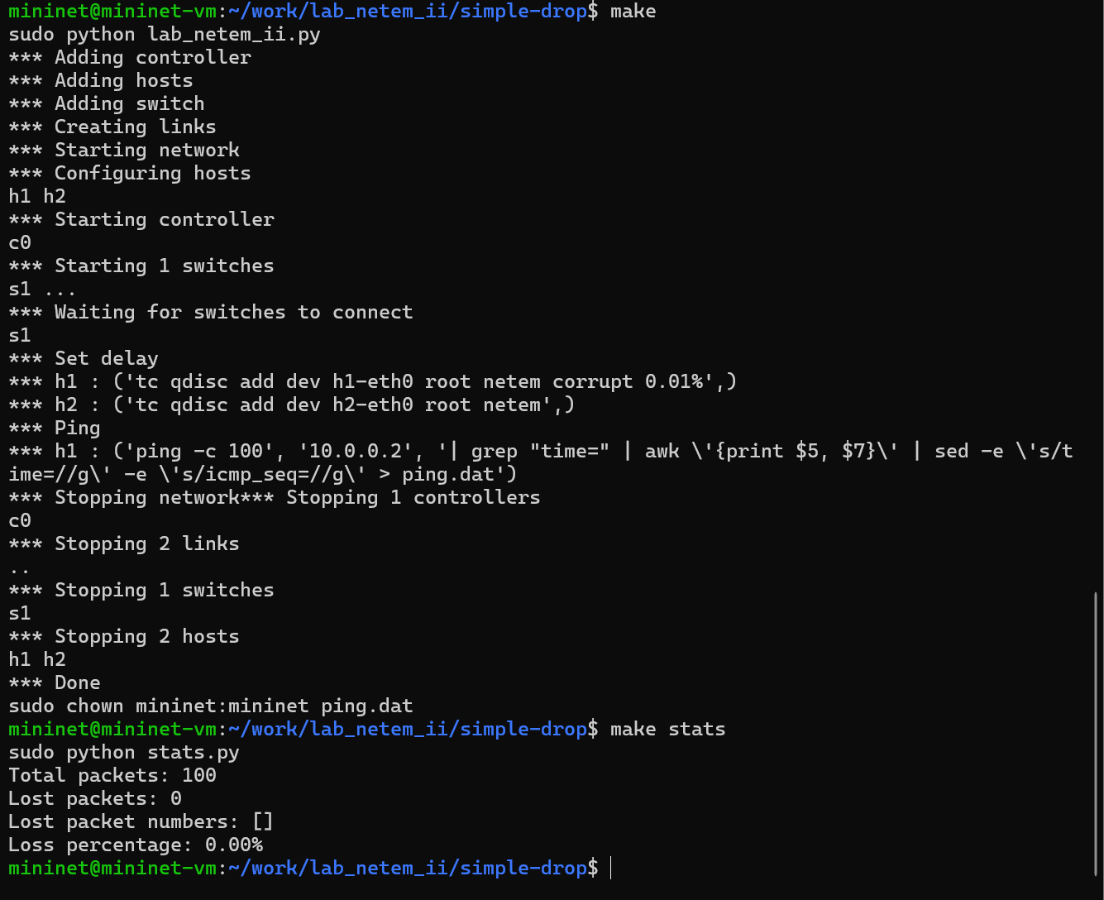

Рис. 30: Реализация воспроизводимого эксперимента по исследованию параметров сети

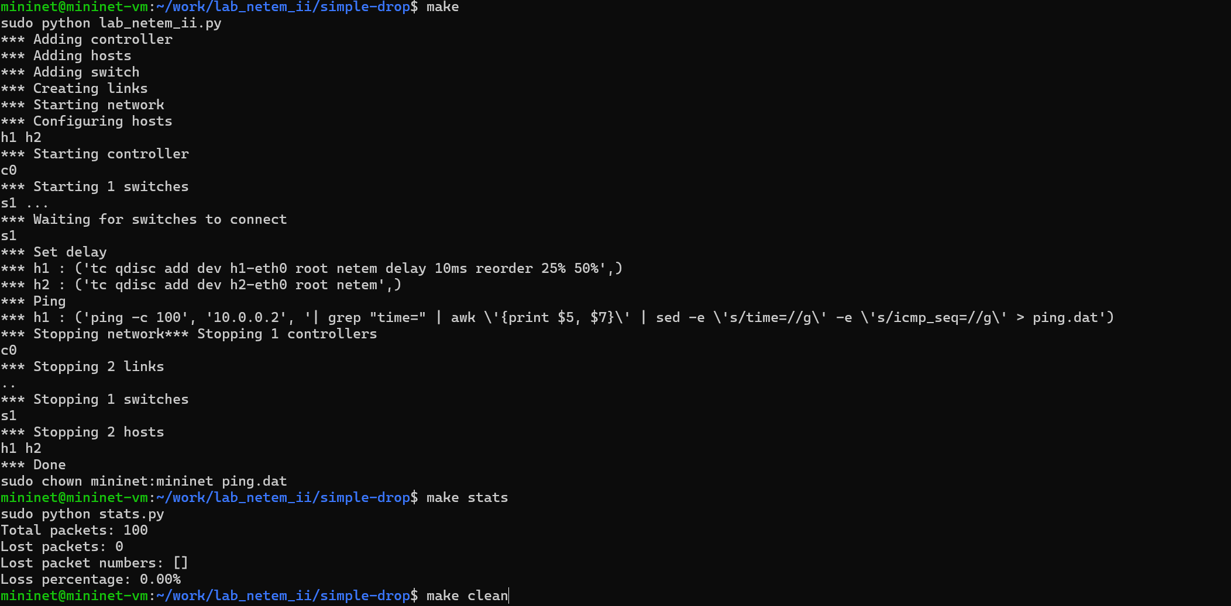

Рис. 31: Реализация воспроизводимого эксперимента по исследованию параметров сети

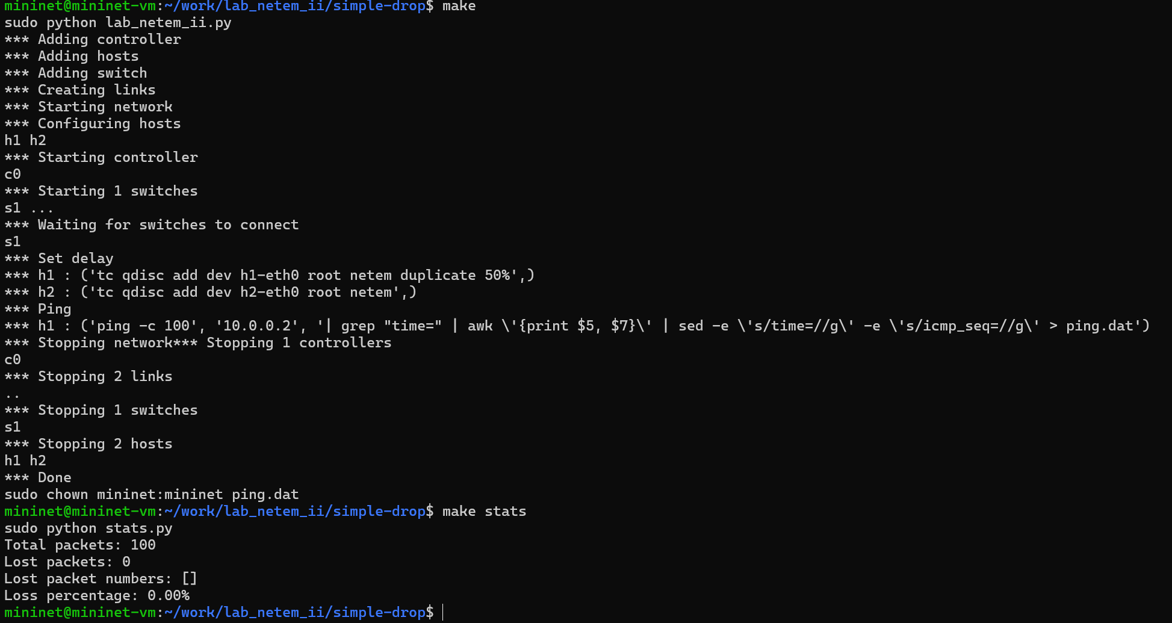

Рис. 32: Реализация воспроизводимого эксперимента по исследованию параметров сети

# 4 Выводы

В ходе выполнения лабораторной работы мы получили навыки проведения интерактивных экспериментов в среде Mininet по исследованию параметров сети, связанных с потерей, дублированием, изменением порядка и повреждением пакетов при передаче данных. Эти параметры влияют на производительность протоколов и сетей.

# Список литературы

1. NETEM [Электронный ресурс]. URL: <https://habr.com/ru/articles/949088/>.